Отчёт по лабораторной работе №8

*дисциплина: Информационная безопасность*

Морозова Ульяна

Содержание

# 1 Цель работы

Освоить на практике применение режима однократного гаммирования на примере кодирования различных исходных текстов одним ключом.

# 2 Выполнение лабораторной работы

Для выполнения лабораторной работы я написала программу на языке программирования Python.

1. Для начала импортируем необходимые для работы библиотеки (рис. 1).



Рис. 1: Импорт

1. Создадим функцию для генерации ключа (рис. 2).

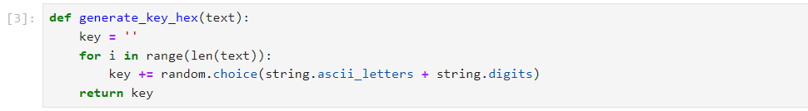

Рис. 2: Генерация ключа

1. Затем напишем функцию для (де)шифрования (рис. 3).

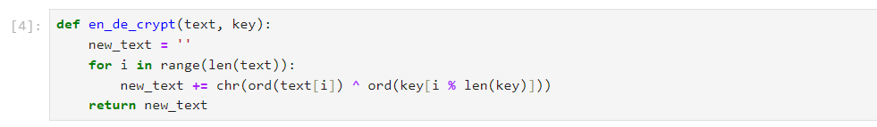

Рис. 3: (Де)шифрование

1. Проверка работы всех функций. Зашифруем две фразы и расшифруем их с использованием одного ключа (рис. 4).

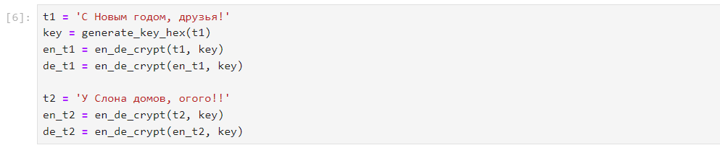

Рис. 4: Шифрование двух фраз

1. Выведем результат работы программы, а также попробуем расшифровать одну из фраз, зная вторую (рис. 5)

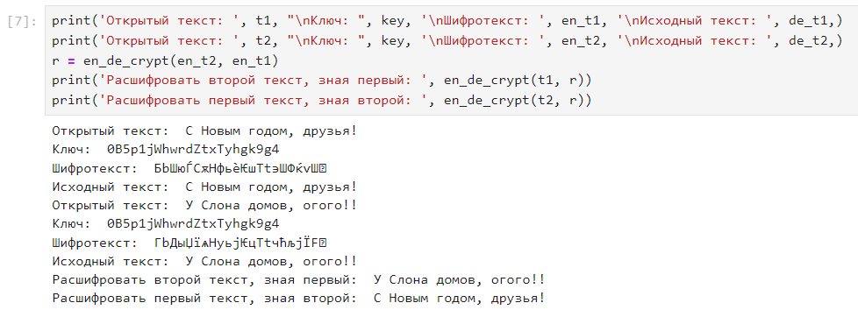

Рис. 5: Результат

# 3 Выводы

Мы освоили на практике применение режима однократного гаммирования на примере кодирования различных исходных текстов одним ключом.

# Список литературы